МБОУ Поселковая СОШ Азовского района

Информационная карта участника смотра-конкурса на лучшую организацию работы по военно-патриотическому воспитанию учащихся общеобразовательных учреждений.
6 класс
2017-2018учебный год
Классный руководитель: Гоголева Ю.А.

- Работа в музее боевой (трудовой) славы, объединении, кружков по военно-патриотическому воспитанию, наглядной агитации патриотической направленности.
Приняли участие в изготовлении плакатов к Дню Победы.
Цели и задачи: воспитывать любовь и уважение к Армии, гордость за защитников Отечества, развивать умение передавать свои чувства в рисунке.
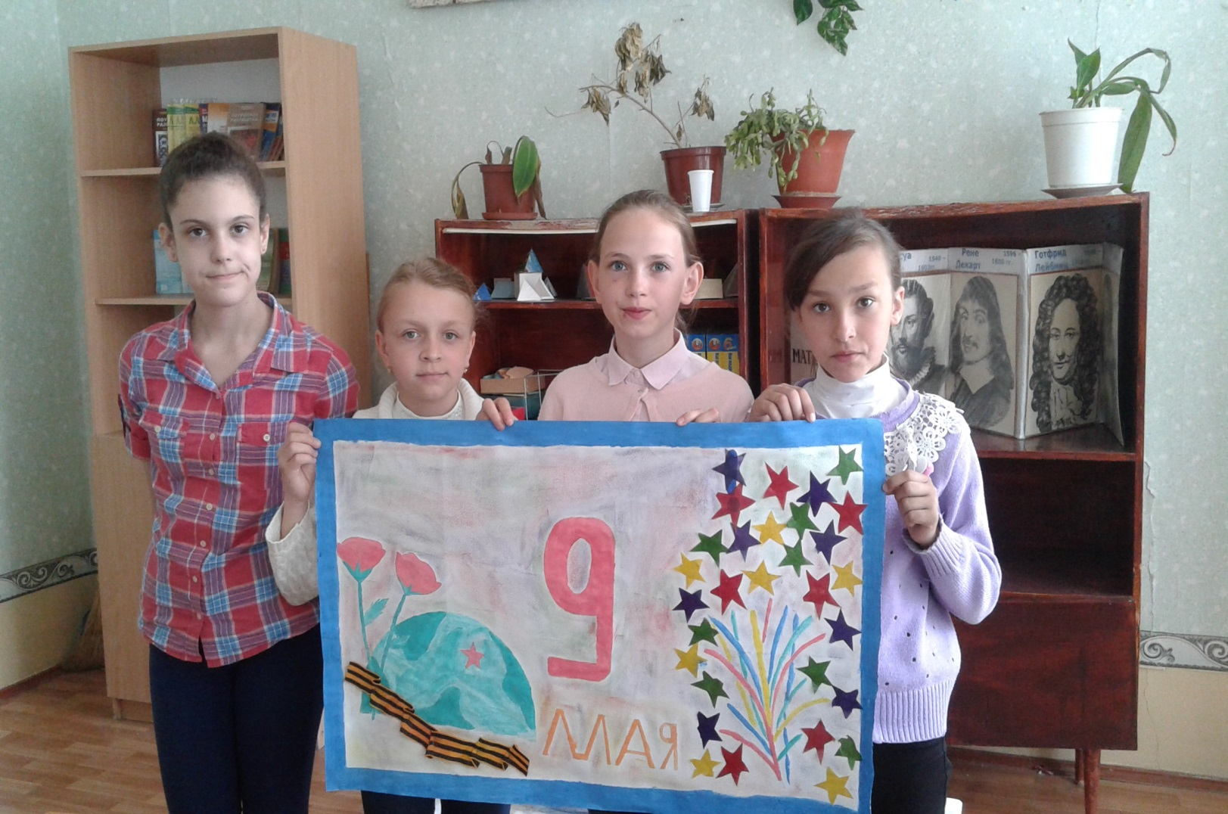
2. Классный час «Я горжусь своей страной, вместе мы- непобедимы!»
Цели:
1. Развивать познавательный интерес к истории своей страны.
2. Воспитывать чувство патриотизма, сострадание и милосердие к своим согражданам.
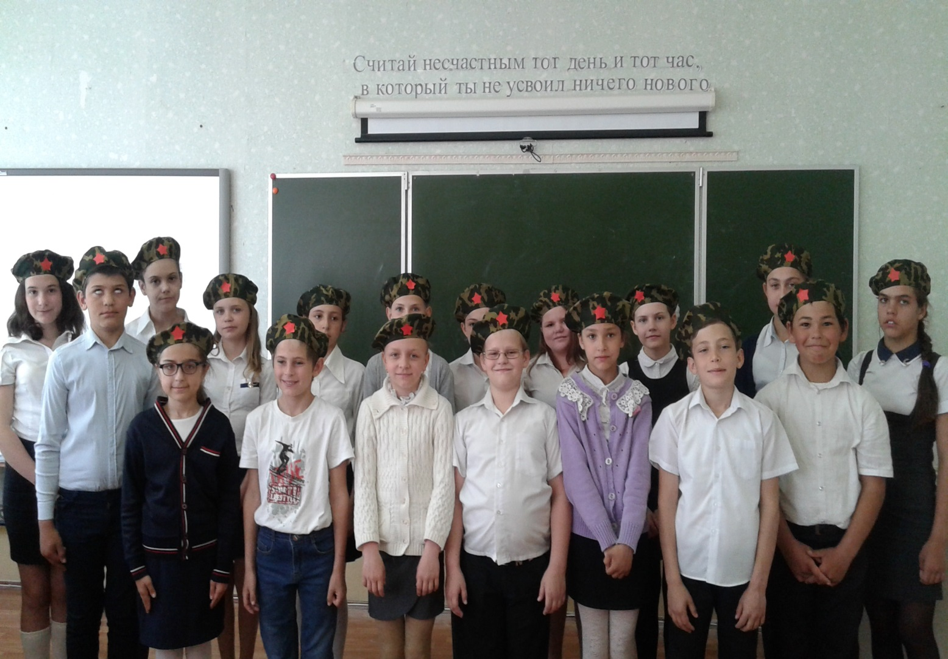

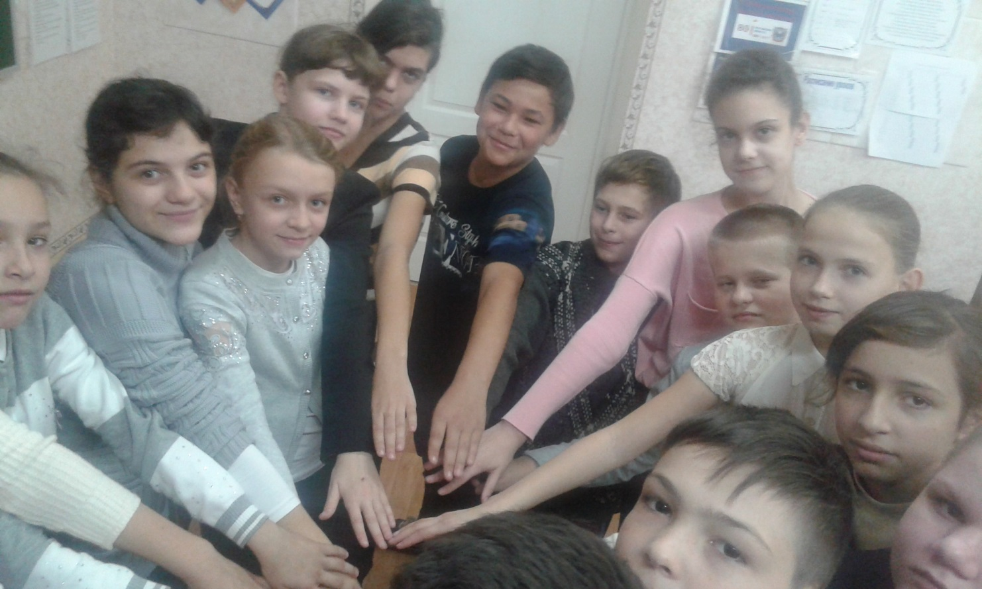

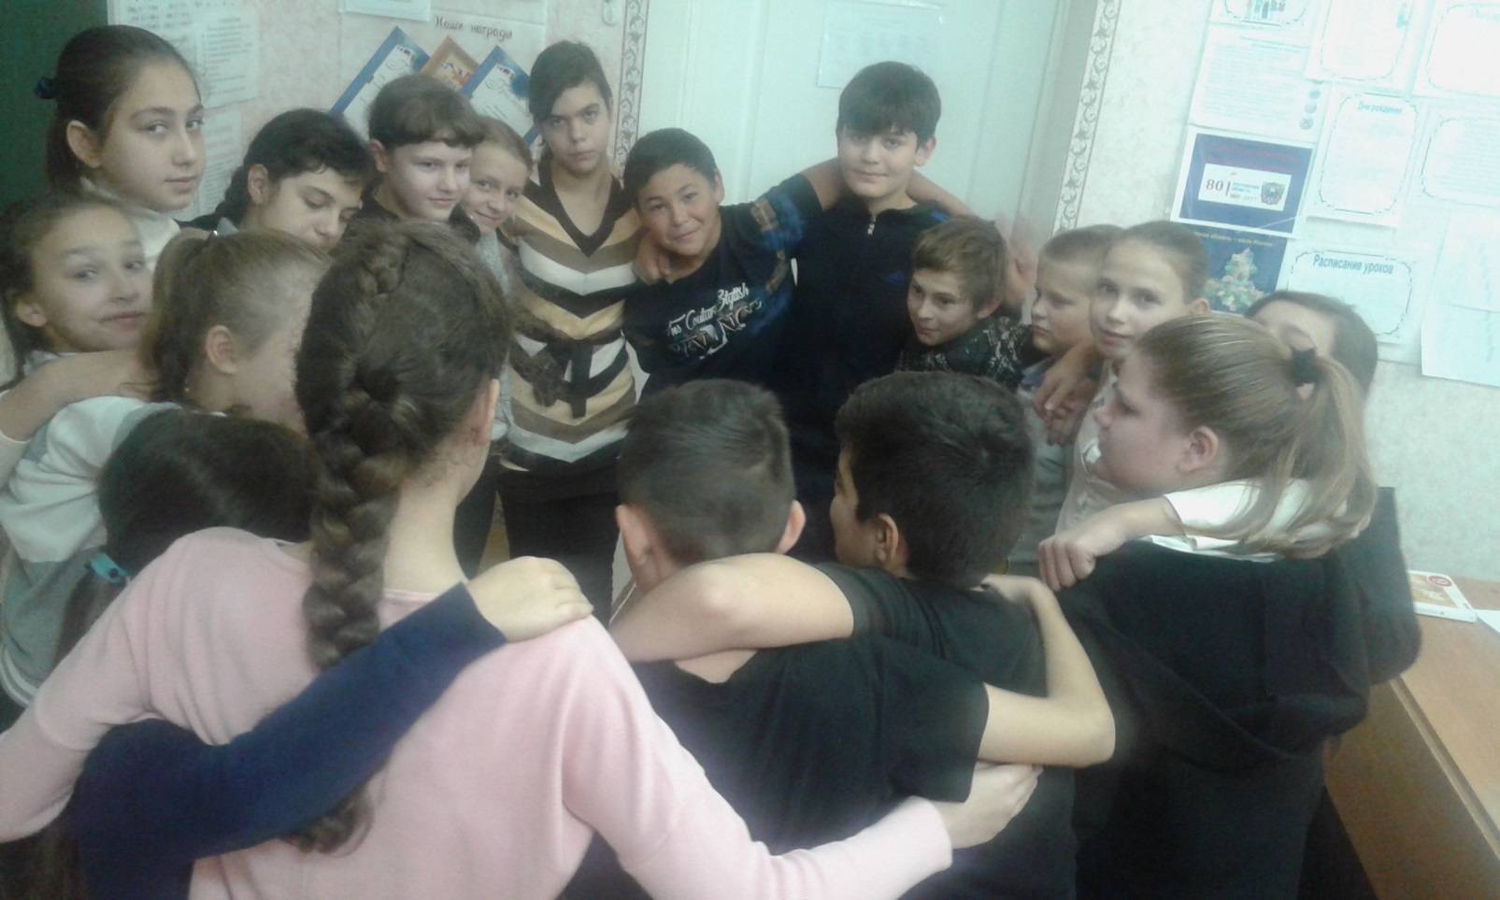

- Участие в конкурсе военной песни «Битва Хоров»
Цель мероприятия: воспитание любви к Родине и к военной песне.
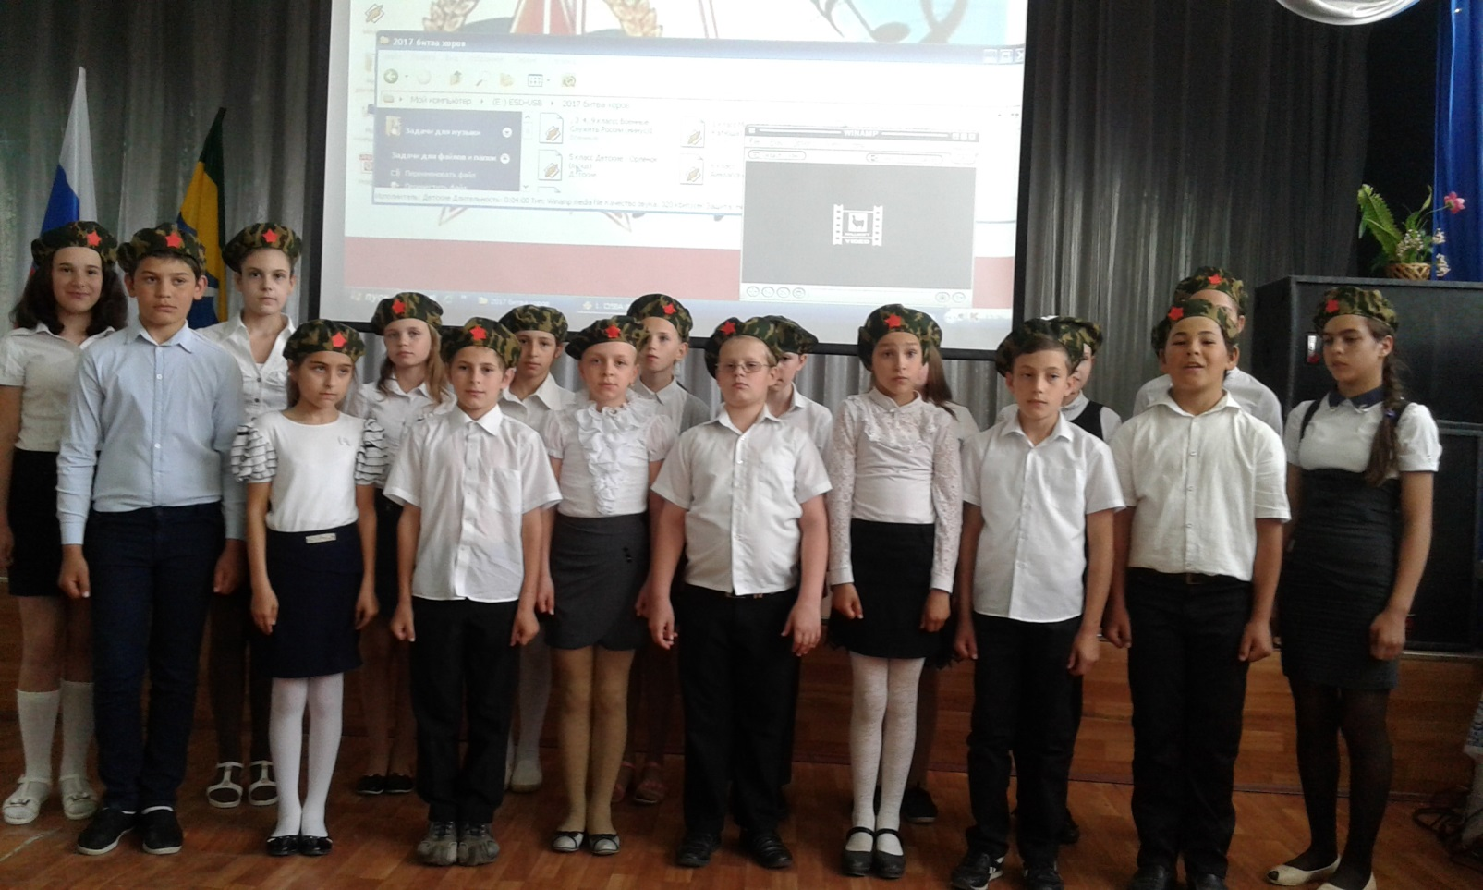

- Проведение экскурсий по местам боевой славы, памятным местам.
Экскурсия к памятнику воинам ВОВ (15.11.17.)
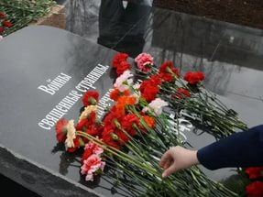
- Организация и проведение военно-патриотических игр «Зарница», «Орлёнок», Уроков Мужества, военно-патриотических акций, тематических вечеров и утренников.
Спортивный конкурс, посвящённый дню Защитника Отечества «Курс Молодого бойца» (14. 02.17.), заняли 1-е место.

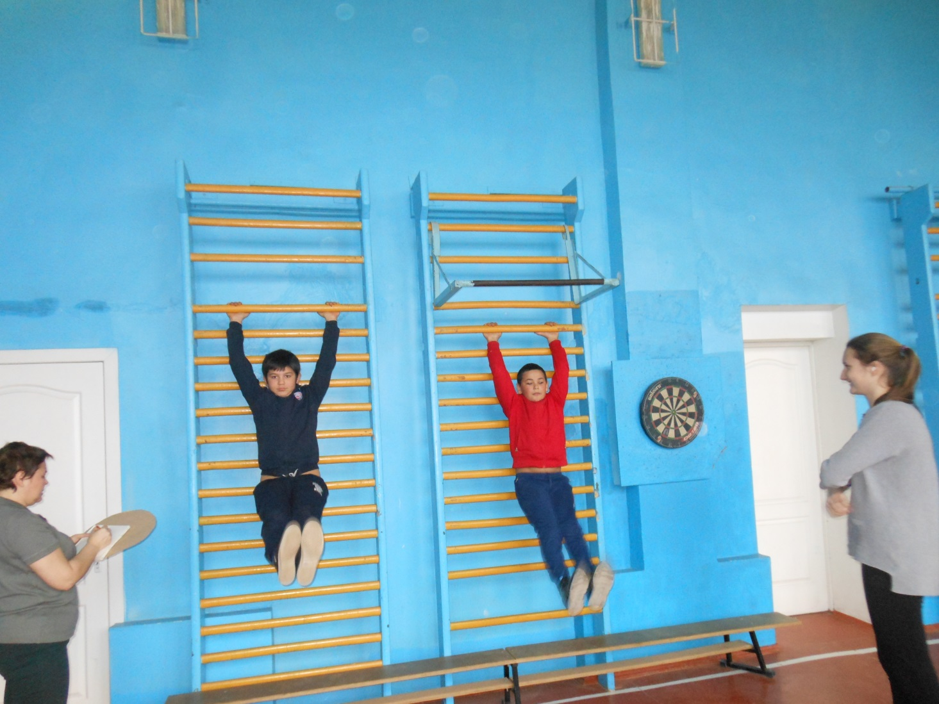

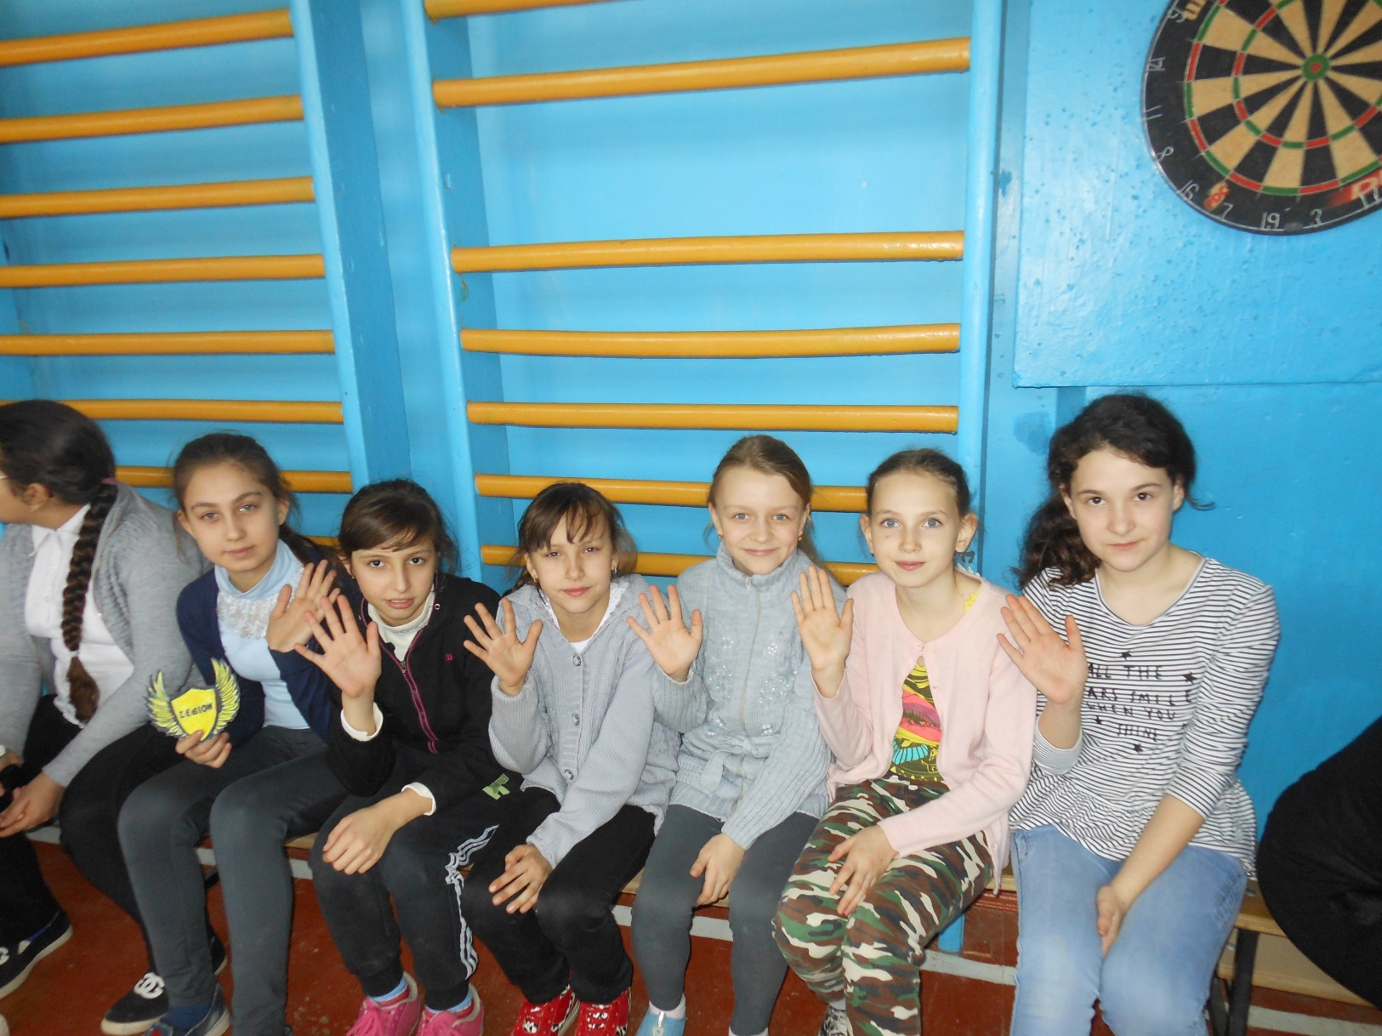
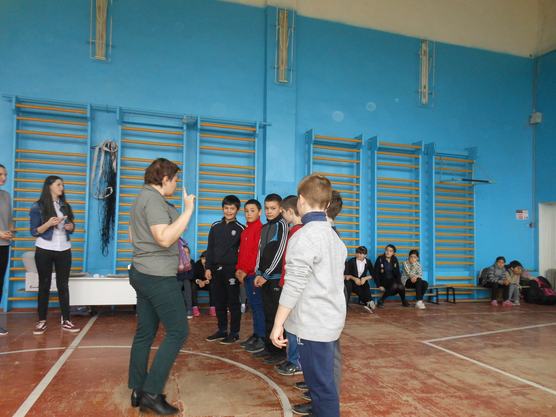
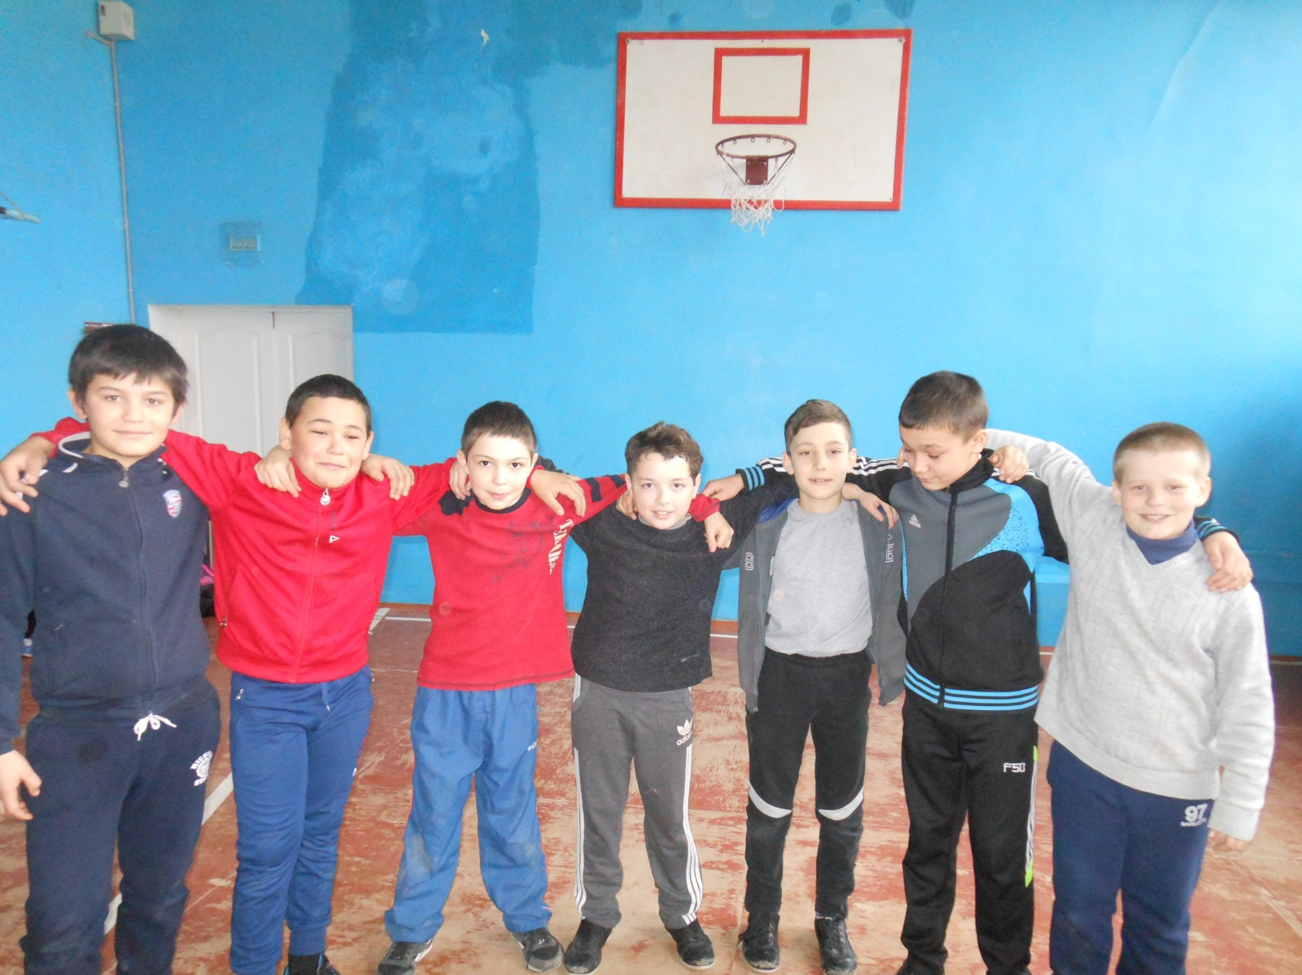
- Смотр строя и песни. Заняли 1-е место! (22.02.17.)
Цели и задачи: Учить чётко и правильно выполнять команды командира, маршировать в строю с песней. Воспитывать уважение и любовь к армии, военным профессиям, любовь к Родине, её традициям.
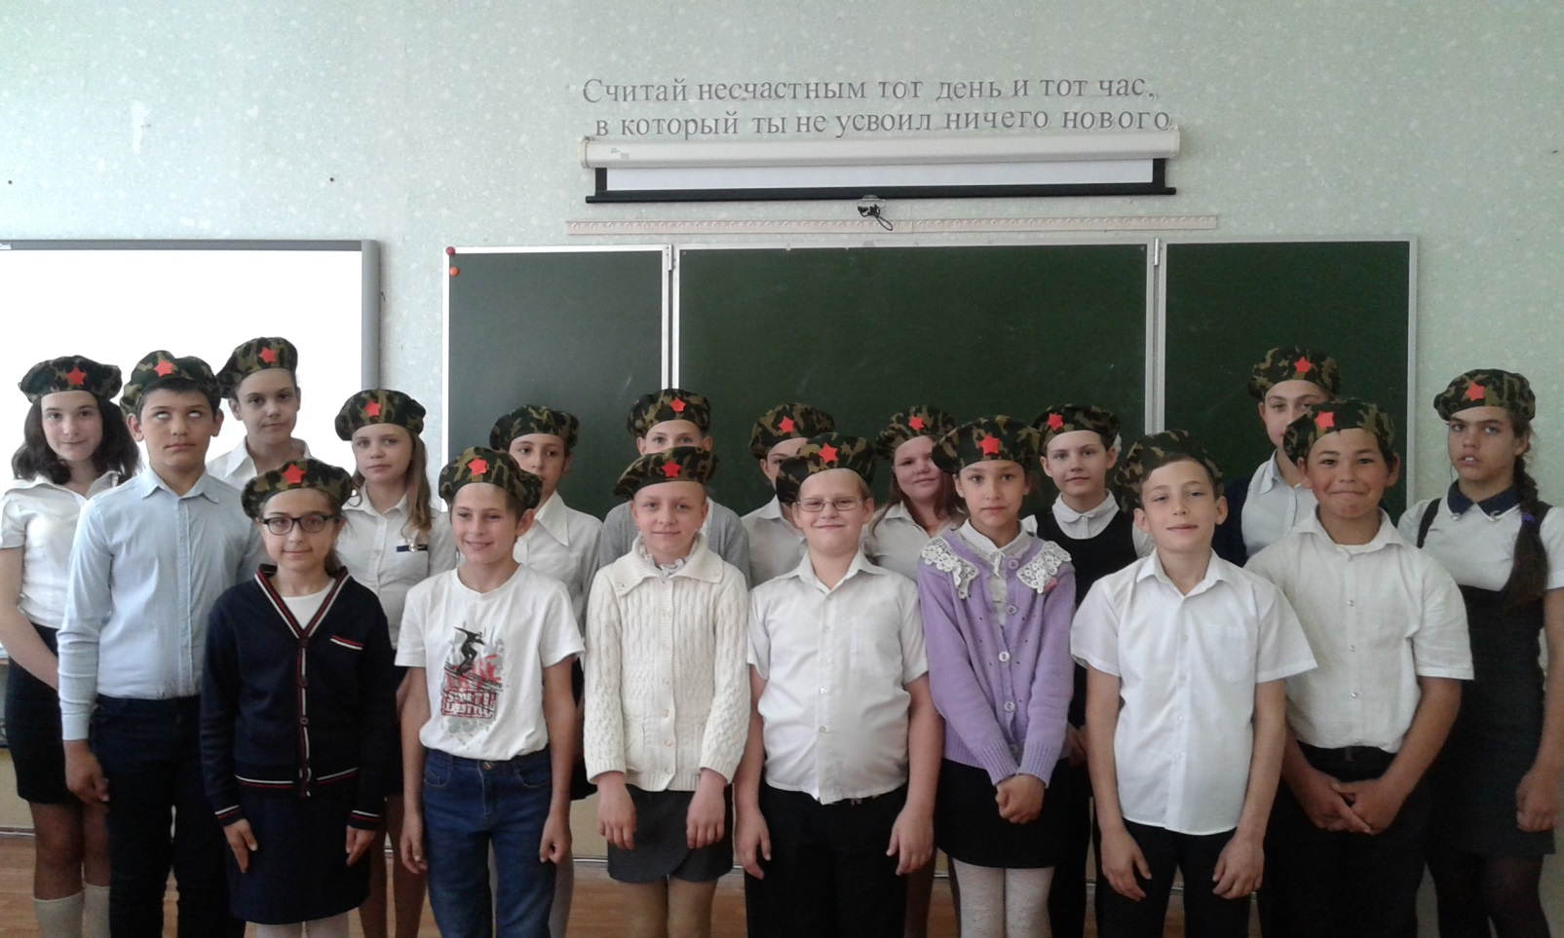
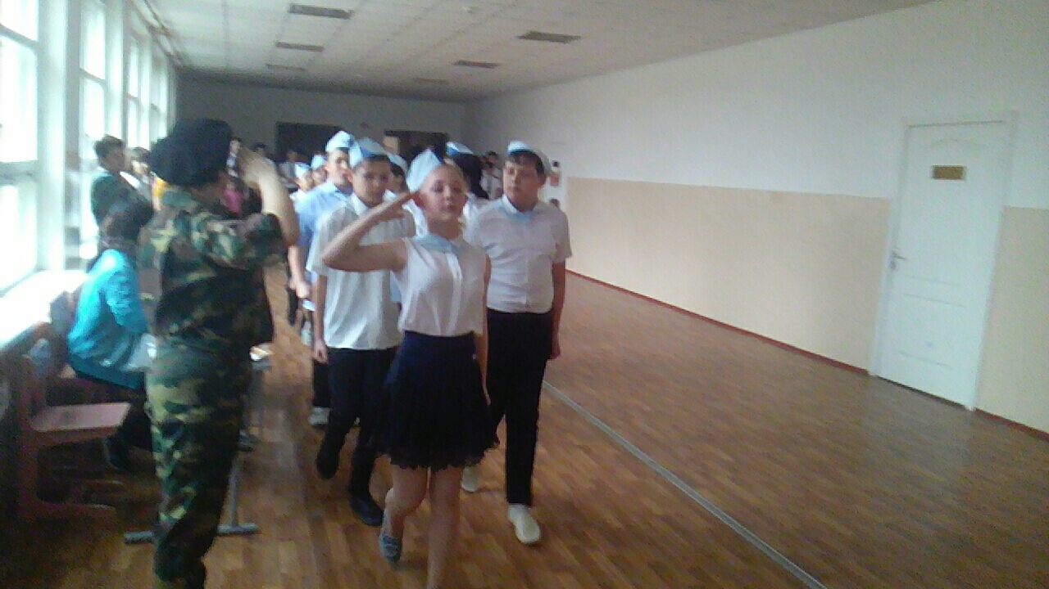6. Участие в благоустройстве территорий вокруг памятников, братских могил и других местах захоронений защитников Отечества, погибших в годы Великой Отечественной войны и в период других вооружённых конфликтов.
Участвовали в субботнике по наведению чистоты и порядка на пришкольном участке, возле памятника воинам ВОВ. (В течение периода 1 четверти)
Цели и задачи: воспитывать правильное понимание истинных человеческих ценностей, умение видеть красоту и создавать красоту в школе, классе, селе, воспитывать трудолюбие, любовь к чистоте и порядку.
